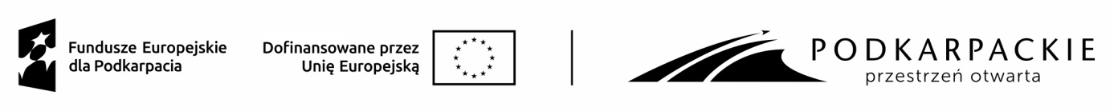

Projekt „KREATYWNI I EFEKTYWNI OD DZIŚ” współfinansowany ze środków Europejskiego Funduszu Społecznego Plus realizowany przez Tarnobrzeską Agencję Rozwoju Regionalnego S.A. na podstawie Umowy o dofinansowanie projektu nr FEPK.07.04-IP.01-0054/23-00 zawartej z Wojewódzkim Urzędem Pracy w Rzeszowie w ramach Programu Fundusze Europejskie dla Podkarpacia 2021-2027, Oś priorytetowa 7/FEPK.07 Kapitał ludzki gotowy do zmian, Działanie FEPK.07.04 Poprawa sytuacji na rynku pracy osób ubogich pracujących oraz odchodzących z rolnictwa

…………………………………............

(nazwa firmy)

…………………………………………

(adres siedziby)

…………………………………………

(NIP)

**WNIOSEK O ZWROT** **KOSZTÓW BADAŃ LEKARSKICH**

Zwracam się z prośbą o zwrot kosztów badań lekarskich poniesionych w związku z realizacją stażu

Należną mi kwotę w wysokości: ……………….zł, słownie: …………………………………

proszę przekazać na konto:

…………………………………………………………………………..………………………

(numer konta)

………………………………………………………………………………………………….

(nazwa banku)

….....................................................

data i podpis Pracodawcy